Marchinha de Carnaval

Artigo
A marchinha, ou marcha, de Carnaval surgiu em 1899, com Chiquinha Gonzaga. Foi ela que compôs “Ô abre alas”, famosa marchinha que até hoje é cantada por foliões de todo o país.
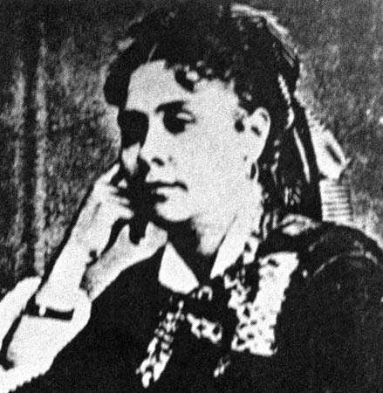
Chiquinha Gonzaga foi a primeira personalidade feminina da música brasileira. Ela compôs a primeira marchinha de Carnaval, “Ó abre alas”.
Everett Collection
A marchinha é um tipo de música que tem uma cadência que lembra as músicas tocadas pelas fanfarras militares, daí o nome marcha. Era ao som das marchinhas que os brasileiros participavam dos folguedos de rua e de salão do Carnaval durante quase todo o século XX.
Antes disso, as trilhas sonoras do Carnaval eram as músicas europeias —que não tinham letra e cujo ritmo era bem diferente do que surgiu depois da canção de Chiquinha Gonzaga. A partir dela, mais compositores começaram a escrever marchinhas, como Donga, Mauro de Almeida, Ari Barroso, Noel Rosa, João de Barro(Braguinha), Lamartine Babo e muitos mais.
Para que os foliões ficassem afiados na letra das marchinhas, elas eram divulgadas pelas rádios já a partir de dezembro. Ainda não havia televisão e as pessoas se reuniam em torno do aparelho de rádio, ansiosas para ouvir os lançamentos para o próximo Carnaval. Aí então elas eram tocadas e cantadas nas ruas, pelos blocos e cordões, e nos bailes de salão.
O Carnaval de rua, dos blocos, reavivado nos últimos anos, principalmente no Rio de Janeiro, continua incentivando a composição de marchinhas, um gênero leve, humorado e satírico de comentar costumes, personagens e acontecimentos do dia a dia, do Brasil e do mundo.

